

UNIVERSIDAD DE LAS FUERZAS ARMADAS-ESPE - MATRIZ
DEPARTAMENTO DE CIENCIAS DE LA COMPUTACIÓN - DCCO-SS
CARRERA DE INGENIERÍA EN TECNOLOGÍAS DE LA INFORMACIÓN


ASIGNATURA : Metodología de la investigación
TEMA : Caja Negra
NIVEL-PARALELO - NRC: Tercero A – NRC : 29022
FECHA DE ENTREGA : 25/01/2026

SANGOLQUI – ECUADOR

Prueba de Caja Negra – REQ011
Sistema: PaDDock – Sistema Contable
Módulo: Ventas / Comprobantes
Requisito Funcional: REQ011 – Emisión de Comprobantes (Ticket / Factura PDF)

1. Descripción del Requisito (REQ011)
El sistema debe permitir generar e imprimir o guardar en formato PDF un comprobante de venta (Ticket o Factura) luego de realizar una venta, mostrando correctamente los datos del negocio, del cliente, el detalle de productos vendidos y los totales correspondientes.

2. Datos de Entrada
- Venta registrada
- Cliente seleccionado
- Productos vendidos
- Cantidades y precios
- Tipo de comprobante (Ticket / Factura)

3. Datos de Salida
- Archivo PDF generado correctamente
- Visualización del comprobante
- Información completa y coherente con la venta
- Mensaje de error si la venta no existe

4. Partición de Clases de Equivalencia
Objetivo de la prueba: Verificar que el sistema genere comprobantes de venta únicamente cuando exista una venta válida registrada, mostrando información correcta y completa, y que notifique errores cuando no se cumplan las condiciones necesarias.
Variable | Clase de Equivalencia | Estado | Representante
Venta | Venta registrada | Válido | Venta #001
Venta | Venta inexistente | No válido | N/A
Cliente | Cliente seleccionado | Válido | Juan Pérez
Cliente | Cliente no seleccionado | No válido | Consumidor final
Formato | PDF | Válido | Ticket 80mm
Formato | Formato incorrecto | No válido | .txt
Datos | Datos completos | Válido | Productos + totales
Datos | Datos incompletos | No válido | Sin totales

5. Casos de Prueba – Caja Negra (REQ011)
Objetivo de la prueba: Verificar que el sistema genere correctamente el comprobante de venta en formato PDF cuando los datos son válidos, y que impida o notifique errores cuando la venta o los datos son incorrectos.
ID | Caso de Prueba | Datos de Entrada | Resultado Esperado
CP-11-01 | Generar comprobante válido | Venta registrada con cliente | PDF generado correctamente
CP-11-02 | Verificar detalle de productos | Venta con varios productos | Productos y precios correctos
CP-11-03 | Verificar totales | Subtotal + IVA + total | Cálculos correctos
CP-11-04 | Venta inexistente | Sin venta registrada | Mensaje de error
CP-11-05 | Datos incompletos | Venta sin cliente | Mensaje de advertencia

6. Resultado de la Prueba
- Estado: ☐ Aprobado ☐ No aprobado
- Observaciones: ___________________________________________

7. Evidencia
- Venta realizada en el POS
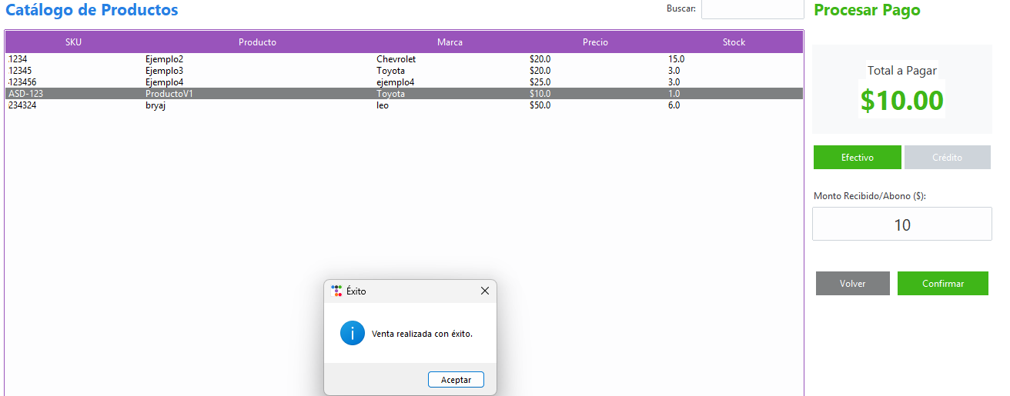
- Generación del comprobante
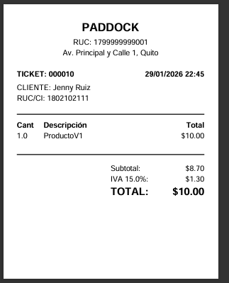

- Archivo PDF abierto
- Comparación venta vs comprobante

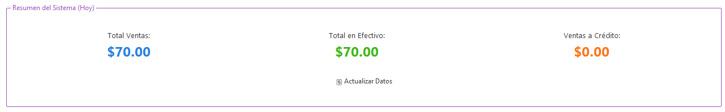

Responsable: Bryan Cevallos
Fecha: 25/01/26

